
Министерство науки и высшего образования Российской Федерации Федеральное государственное бюджетное образовательное учреждение высшего образования «Московский государственный технический университет имени Н.Э. Баумана
(национальный исследовательский университет)»
(МГТУ им. Н.Э. Баумана)

Факультет «Информатика и системы управления» Кафедра ИУ5 «Системы обработки информации и управления»

Курс «СТАСОИУ»
Отчет по лабораторной работе №4
«Беспроводные сети»
Вариант №6

Выполнил: | Проверил:
студент группы ИУ5-63Б | Антонов А. И.
Власов Александр

Москва
2025 г.

Цель работы
Закрепление теоретических знаний и развитие практических навыков проектирования беспроводных локальных сетей. Приобретение навыков защиты беспроводной сети.

Задачи
Создайте Wi-Fi сеть на основе точки доступа WRT300N, в которой находится A узлов и веб-сервер, содержащий сайт. На веб-сервере настройте DNS. Сеть защищена с помощью WPA2-PSK.
Точка доступа подключена к маршрутизатору. Маршрутизатор подключен к Central Office серверу, а тот, в свою очередь, – к базовой станции 3G/4G. В мобильной сети находится E устройств.
Необходимо добиться просмотра веб-страницы со встроенных в устройства браузеров по IP-адресу и по доменному имени.

Ход работы
Соберем требуемую схему
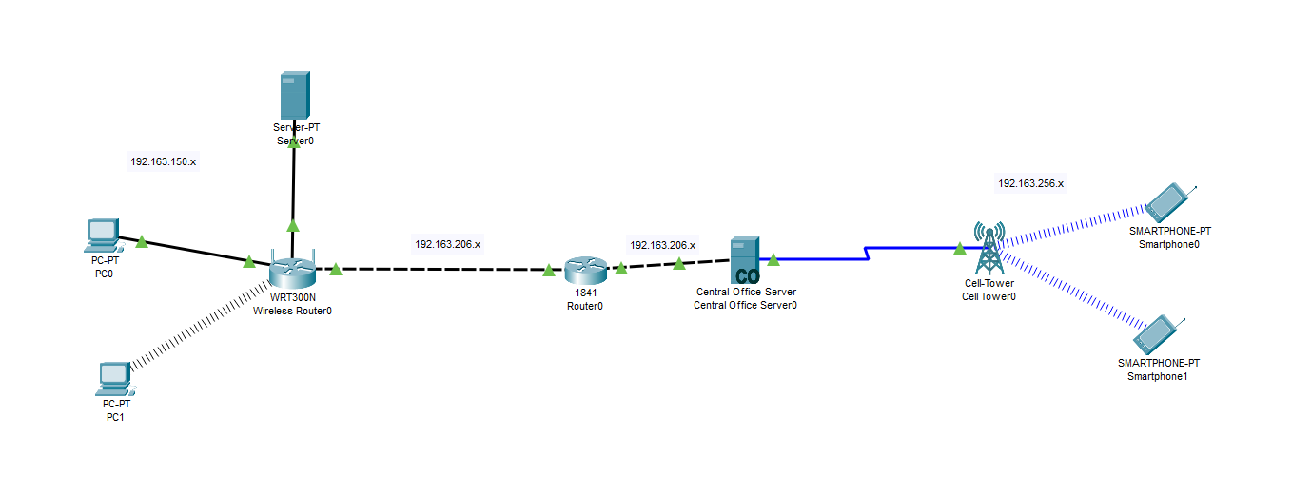
Пример настройки R0
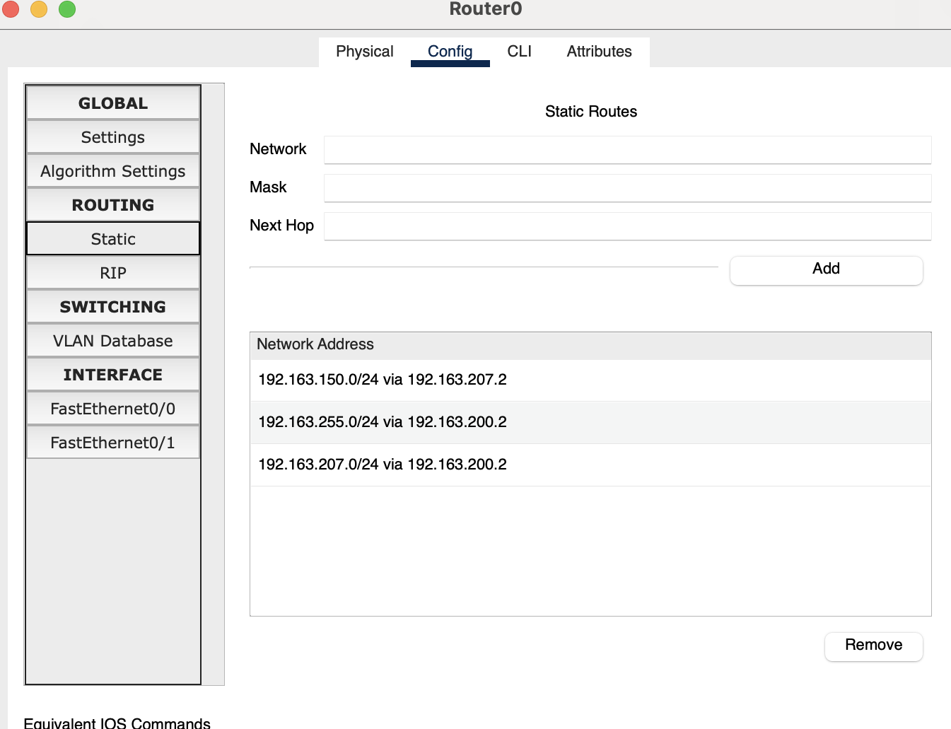
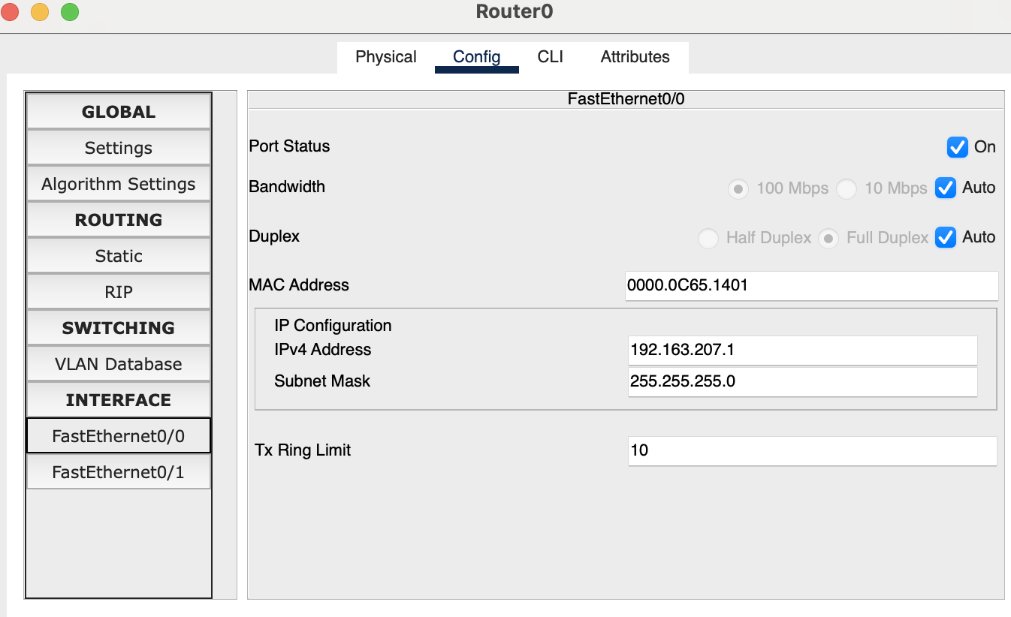
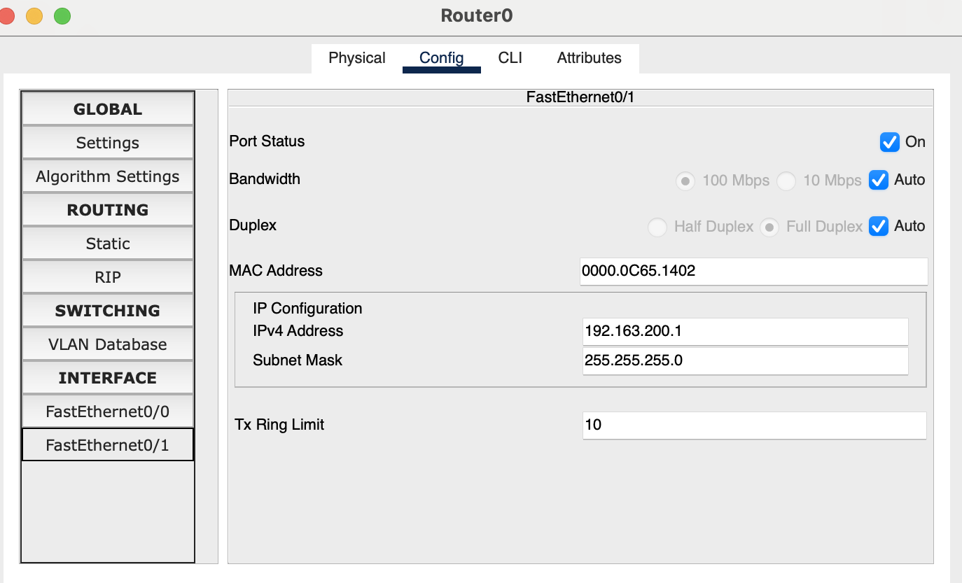
Настройка WRT300N
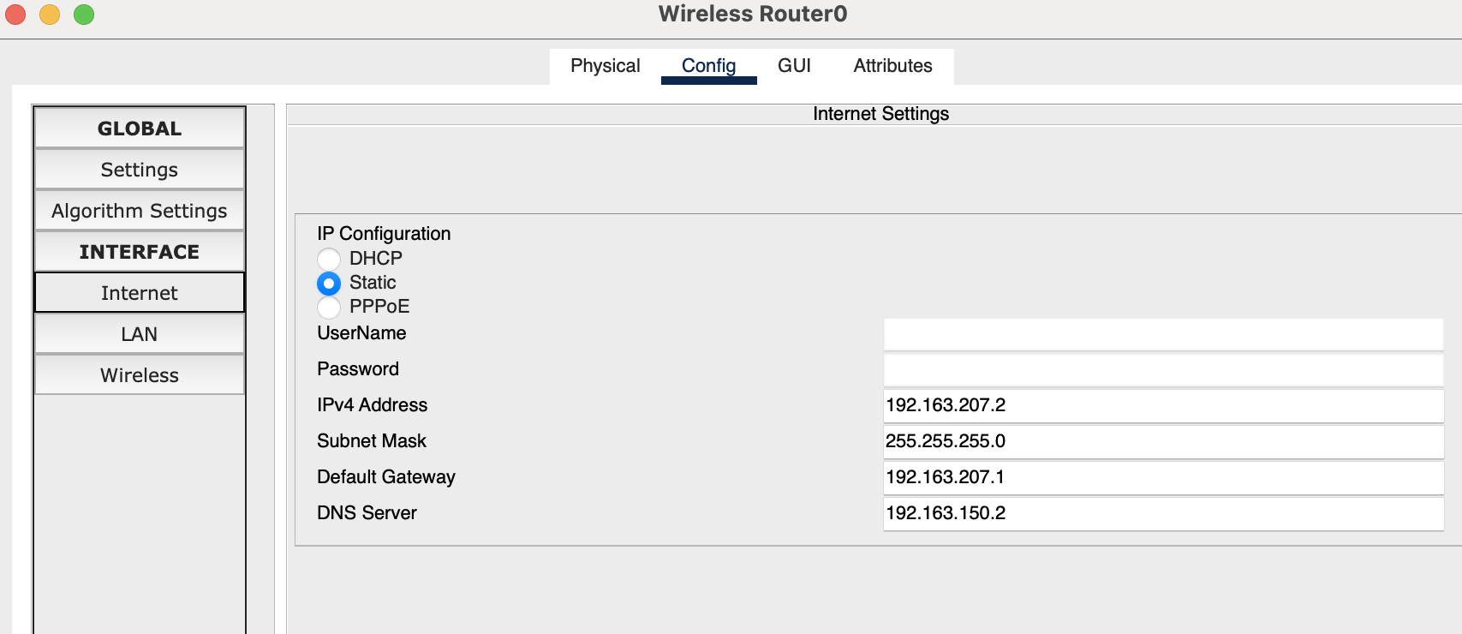
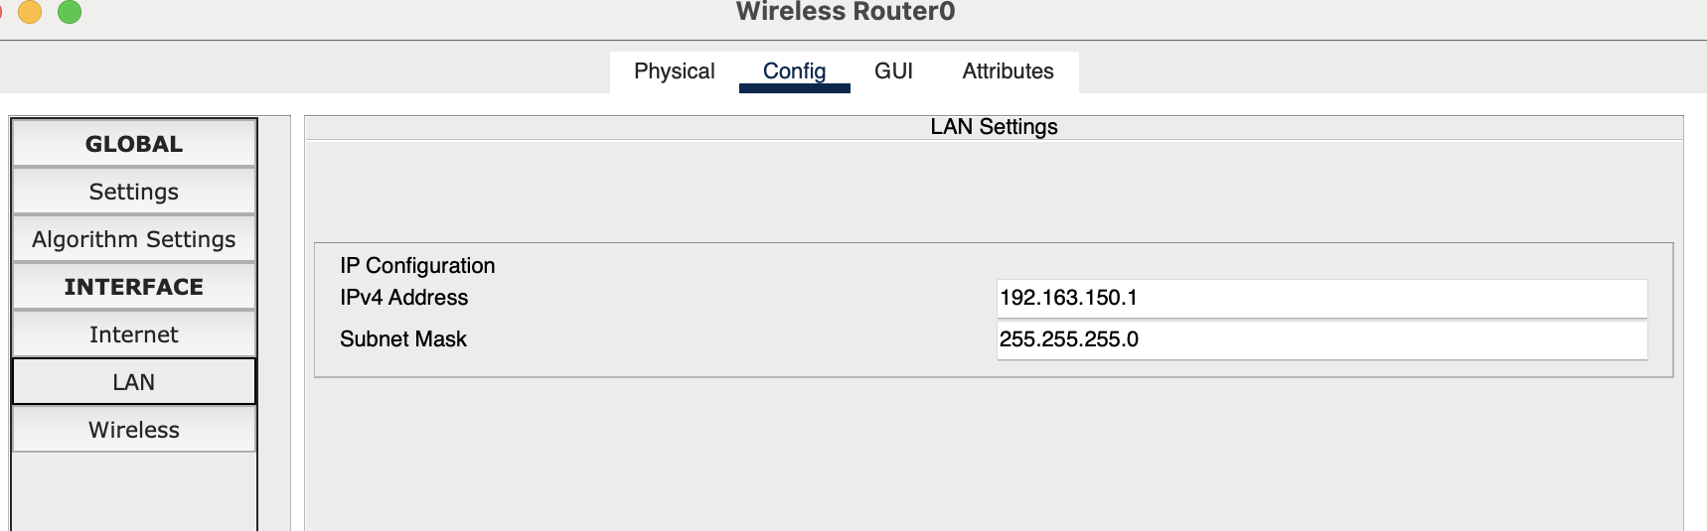
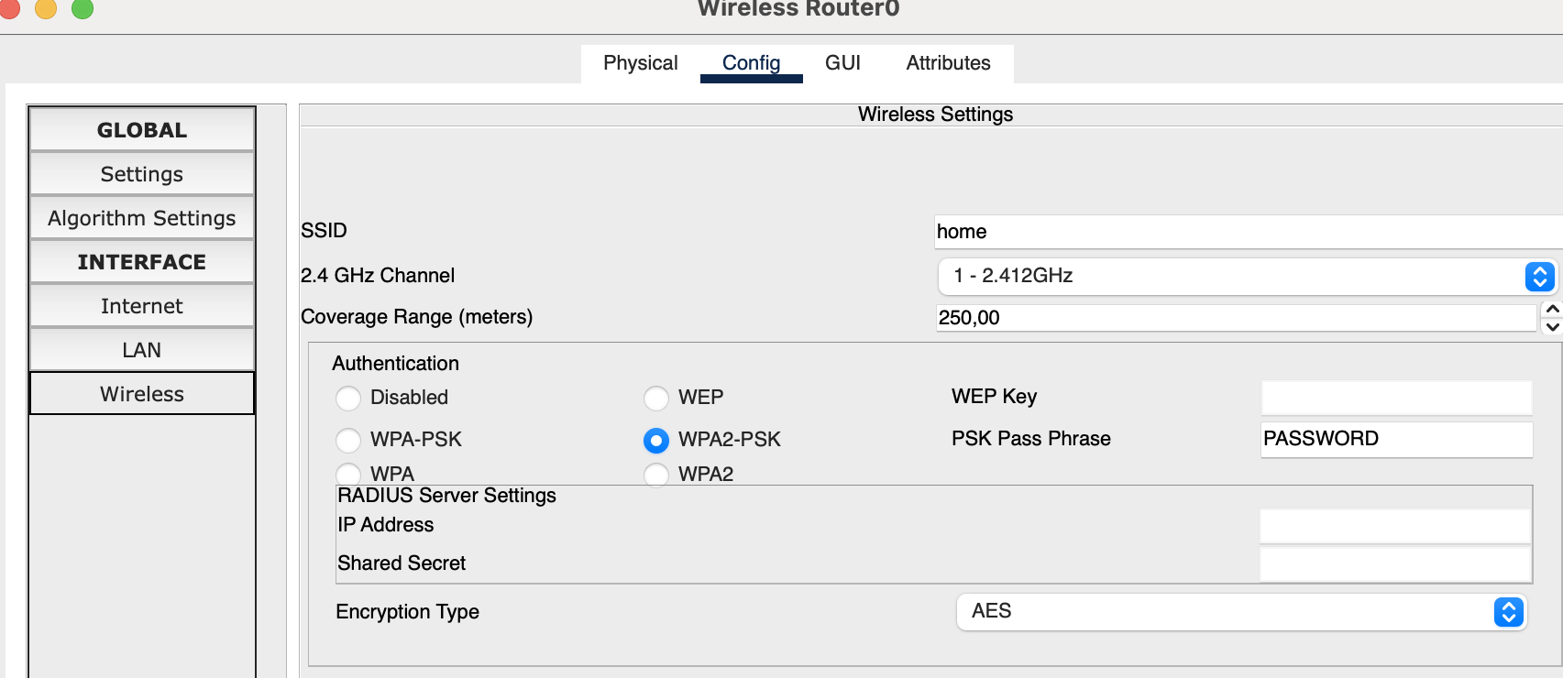
Пример настроек PC0
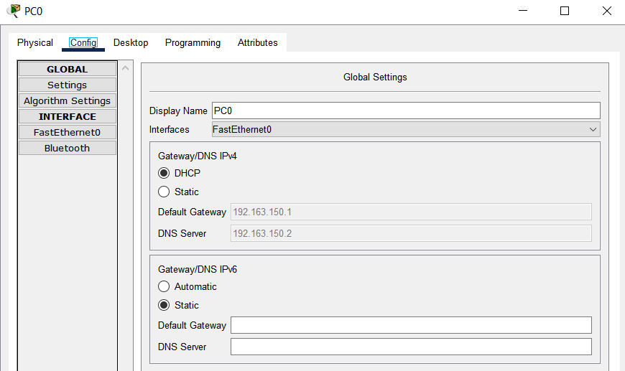
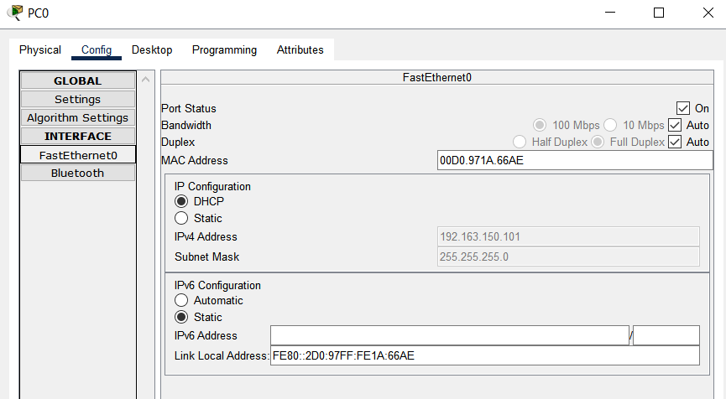
Настройка DNS сервера
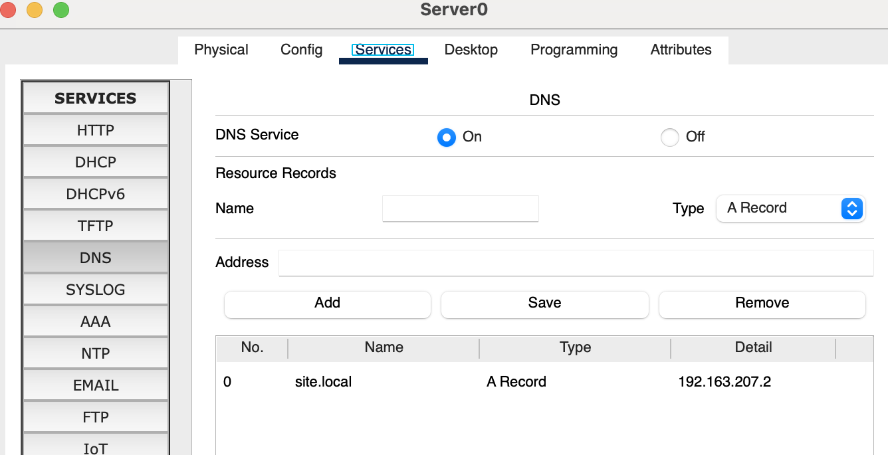
Настройка Central Office Server
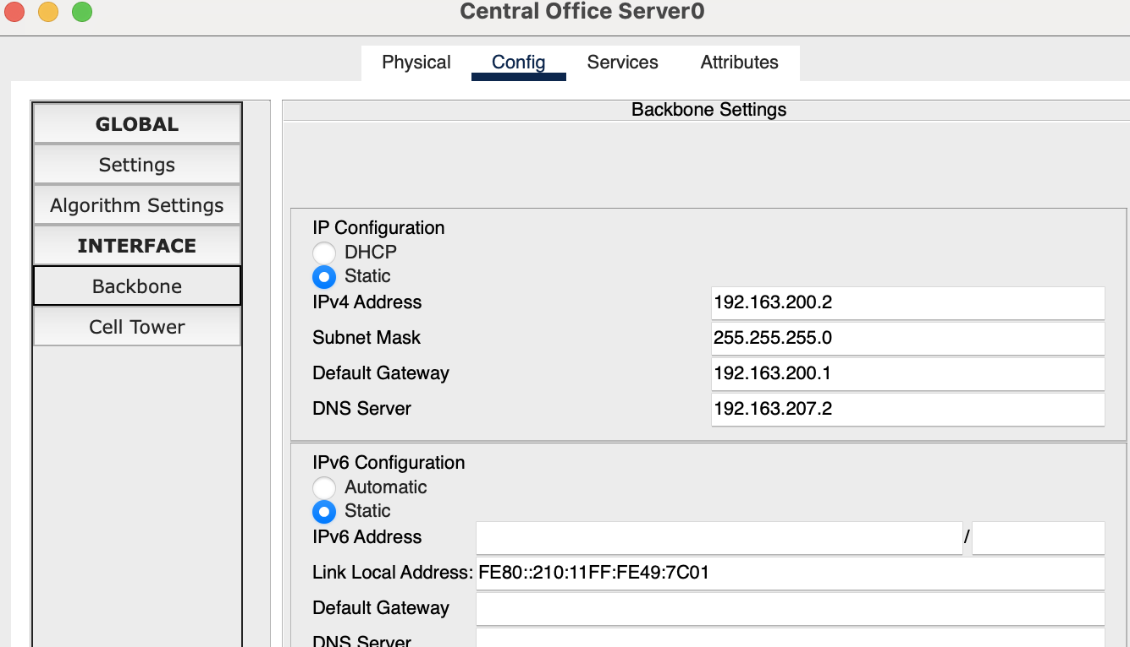
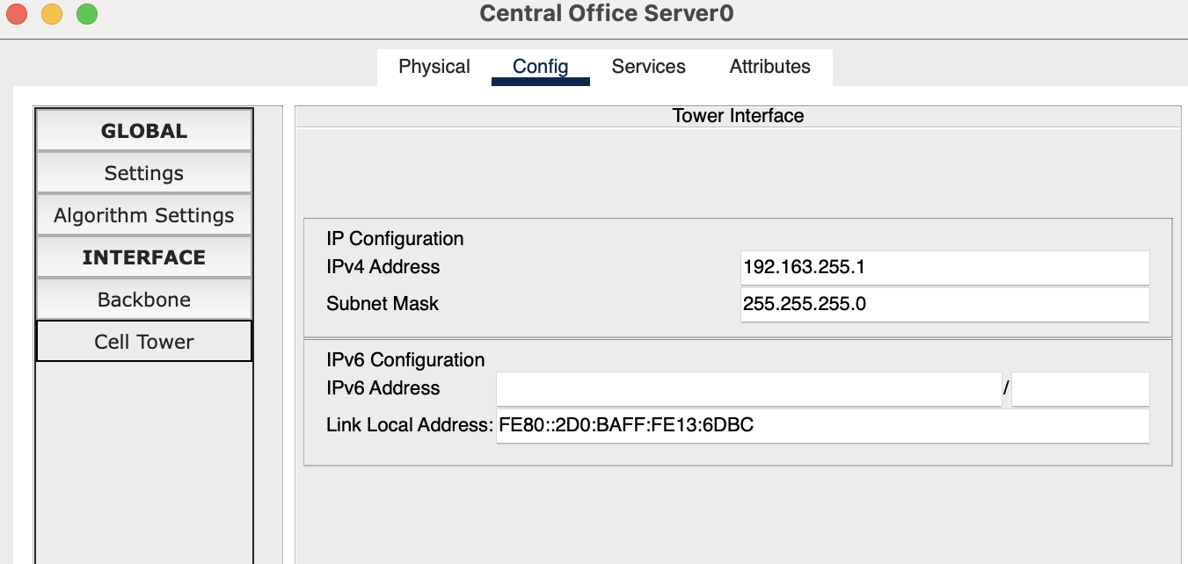
Проверим открытие сайта по доменному имени. С компьютера PC0:
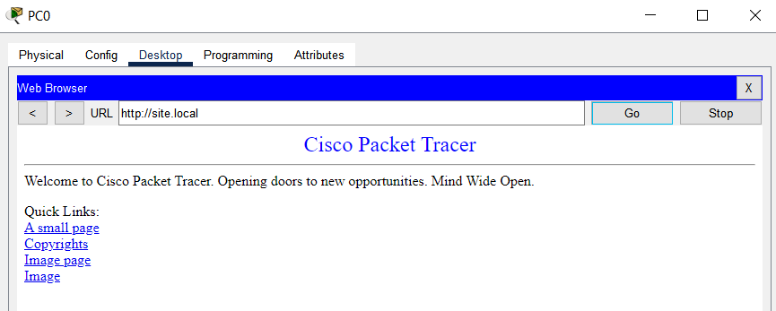
Теперь с мобильного телефона Smartphone1:
